P R O P O S A L
PENELITIAN



Hubungan IMT terhadap Skala Nyeri Dismenore pada Remaja putri di SMP Nurul Jadid Kecamatan Paiton

Disusun oleh:

Ketua Tim | : | Ica Maulina Rifkiyatul Islami | NIDN. 0729079501
Anggota | : | Eke Nor Jannah | NIDN/NIM. 2231900007
Anggota | : | Cahya Hidayah Ramadhani | NIDN/NIM. 2231900008
Anggota | : | Nurlaela Tulhasanah | NIDN/NIM. 2231900009
Anggota | : | Fitria Wulandari | NIDN/NIM. 2231900010
Anggota | : | Zakiyatul Ahadiyah | NIDN/NIM. 2231900011

Lembaga Penerbitan, Pengabdian, dan
Pengabdian Kepada Masyarakat (LP3M)
Universitas Nurul Jadid
Paiton Probolinggo
Tahun 2024

Isian Substansi Proposal
Penelitian
Petunjuk: Isilah di tempat yang telah disediakan sesuai dengan petunjuk pengisian dan tidak diperkenankan melakukan modifikasi template atau penghapusan di setiap bagian.

Judul Penelitian (maks. 25 kata)
Judul sebaiknya menggambarkan minimal dua variabel (bebas dan terikat) atau menggambarkan hubungan antara inovasi dan kebutuhan yang diharapkan, atau hubungan antara teori/metode dan tujuan yang diinginkan.
Hubungan IMT dengan Skala Nyeri Dismenorea pada Remaja putri di SMP Nurul Jadid Kecamatan Paiton
Abstrak (min. 200 – 250 kata)
Abstrak ditulis dalam bahasa Indonesia. Abstrak berisi minimal 1) Latar belakang; 2) Metode penelitian; 3) Rencana pembahasan. Sertakan pula maksimal tiga kata kunci, disusun sesuai urutan alphabet, ditulis italic, dipisah dengan tanda titik-koma
Peralihan dari masa kanak-kanak ke masa dewasa ditandai dengan fase yang disebut dengan pubertas. Pada masa ini, individu mengalami perubahan fisiologis yang menandakan individe tersebut memasuki masa dewasa, antara lain perkembangan organ reproduksi, perubahan penampilan fisik, dan perubahan suara da yang lainnya. Menstruasi merupakan indikator penting kematangan reproduksi pada remaja putri. Siklus menstruasi yang dipengaruhi oleh berbagai faktor, seperti indeks massa tubuh (IMT). IMT di dapatkan dengan membangi tinggi badan dalam centi meter dan berat badan. Ketidaknyamanan juga dapat dipengaruhi oleh tinggi dan rendahnya skor IMT, yang menyebabkan kondisi seperti amenore dan dismenore. Dismenore seringkali terjadi pada remaja putri. Nyeri pada perut bagian bawah, punggung, dan paha yang berasal dari kontraksi miometrium yang tidak teratur disebut dengan dismenore primer. Penelitian ini menggunakan Penelitian ini menggunakan metode cross-sectional karena dilakukan pada satu waktu dan satu kali tanpa follow-up. Tujuan dari penelitian ini adalah untuk mengidentifikasi hubungan antara indeks massa tubuh dan kejadian dismenorea pada remaja putri perempuan di SMP Nurul Jadid Kecamatan Paiton. Untuk menilai tingkat nyeri, kuesioner nyeri dengan Skala Penilaian Numerik digunakan sebagai instrumen evaluasi. Rancangan ini mempelajari hubungan antara variable independen dengan variable dependen untuk melihat hubungan IMT terhadap skala nyeri dismenore pada remaja putri di SMP Nurul Jadid Kecamatan Paiton.

Kata Kunci: IMT, Skla Nyeri, Remaja putri
Relevansi Roadmap Dosen dan Roadmap Prodi (tanda merah)
Tunjukkan dengan cara melingkari salah satu tema dalam roadmap prodi dengan roadmap dosen di tahun 2024. Berikan deskripsi jika dibutuhkan.
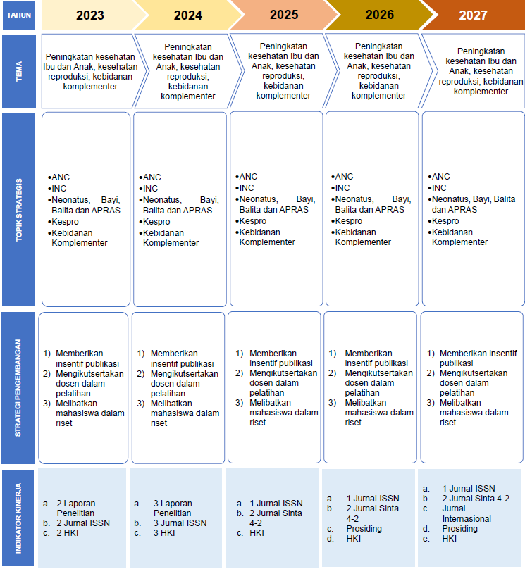
Roadmap Prodi

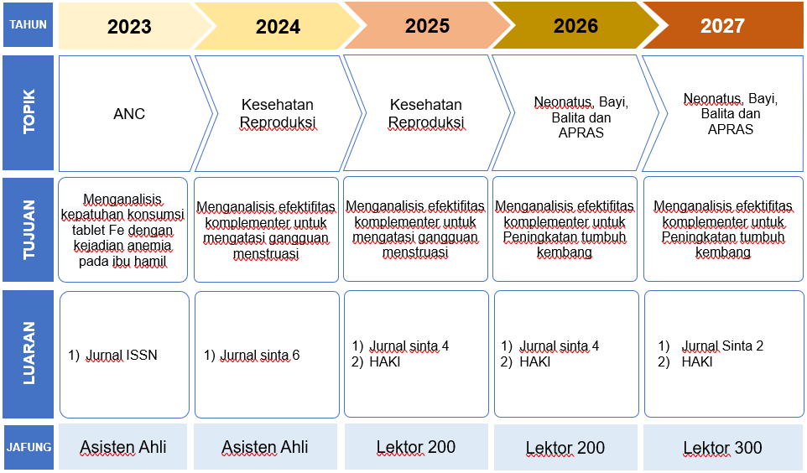
Roadmap Dosen
Latar Belakang (min. 250 kata)
Pendahuluan berisi minimal menggambarkan 2 aspek utama, yakni empirical gap (adanya masalah dalam kehidupan) dan research gap (minimnya riset atau literatur yang membahas masalah tersebut)
Masa remaja putri mempunyai arti penting karena merupakan fase krusial dalam pertumbuhan dan perkembangan manusia. Di antara penanda biologis yang terlihat pada Wanita. Salah satu tanda yang menonjol adalah permulaan masa menstruasi. (Berliana, 2018)
Siklus menstruasi merupakan aspek penting dalam kehidupan perempuan, karena mencakup sebagian besar masa reproduksinya (15-49 tahun). Berlangsung rata-rata 5 hari, dengan rentang 3-7 hari, masa menstruasi dapat menimbulkan berbagai tantangan. Hormon reproduksi menentukan terjadinya menstruasi, seringkali menimbulkan ketidaknyamanan, terutama pada tahap awal. Ketidaknyamanan ini biasa disebut dengan dismenore. (Tia Martha Pundati, 2016) Kejang yang menular mencirikan sifat nyeri yang berhubungan dengan dismenore primer, yaitu nyeri haid yang terjadi tanpa adanya kelainan yang terlihat pada organ genital. Biasanya terbatas pada daerah perut bagian bawah, rasa tidak nyaman bisa meluas ke pinggang dan paha. Selain sensasi nyeri, gejala seperti mual, muntah, sakit kepala, dan diare juga bisa muncul. (Nofrita Horman, 2021)
Dismenore yang tidak ditangani maka bisa menyebabkan kondisi yang patologis dan dapat atau memicu kenaikan angka kematian dan berdampak pula pada infertilitas. Selain dismenore juga dapat menyebabkan konflik emosional, ketegangan dan kegelisahan serta menimbulkan perasaan yang tidak nyaman dan asing. Remaja putri putri yang mengalami gangguan nyeri menstruasi dapat proses dalam proses belajar disekolah. (Surti Anggraeni, 2024)
Data Survei Kesehatan Indonesia Tahun 2023 (SKI) menunjukkan bahwa di Provinsi Jawa Timur remaja putri dengan usia 13-18 tahun dengan kategori sangat kuruss 1,2%, kurus 5,5%, gemuk 15% dan obesitas sebesar 4,8%. (Kementrian, 2023) Remaja putri dengan status gizi rendah (underweight) berisiko mengalami anemia sebagai akibat dari asupan makanan yang tidak mencukupi, termasuk zat besi. Iskemia dapat menyebabkan pelepasan ion kalsium, vasopresin, fosfolipid, alsalm alralkidonalt, dan prostaglandin yang berlebihan, yang pada gilirannya menyebabkan dismenore. Jumlah kasus dismenore yang tinggi dapat disebabkan oleh banyak faktor, salah satunya adalah status gizi seseorang. Status gizi seseorang dapat dinilai dengan menggunakan indeks massa tubuh. (Ernawati, 2024)
Metode Penelitian (min. 250 kata)
Metode penelitian minimal menggambarkan 3 aspek penting, yakni paradigma (kualitatif atau kuantitatif), pendekatan (studi kasus, fenomenologi, naratif, dll atau survei dan eksprimen) dan tahapan (sumber data, teknik pengumpulan data, dan analisis data)
- Design Penelitian
Penelitian ini menggunakan metode cross-sectional karena dilakukan pada satu waktu dan satu kali tanpa follow-up. Tujuan dari penelitian ini adalah untuk mengidentifikasi hubungan antara indeks massa tubuh dan kejadian dismenorea pada remaja putri perempuan di SMP Nurul Jadid Kecamatan Paiton
- Kerangka Konsep
Kerangka konseptual penelitian adalah kerangka hubungan antar konsep yang ingin diamati atau diukur melalui penelitian yang akan dilakukan. Kerangka konseptual merupakan representasi atau penyederhanaan kerangka teori atau teori yang mendukung penelitian. Kerangka konseptual ini terdiri dari variabel-varibel dan hubungan antara satu variabel dengan variabel lainnya.

- Variabel Penelitian
Variabel Independen Variabel Dependen
Skala Nyeri Dimenore
Indeks Massa Tubuh
(IMT)

- Hipotesis Penalitian
Hipotesis dalam penelitian merupakan jawaban sementara, landasan spekulasi, dan asumsi sementara yang kebenarannya akan dibuktikan dalam penelitian. Hipotesis diturunkan dari sekumpulan fakta yang relevan dengan masalah yang diteliti dan berfungsi sebagai pedoman untuk menganalisis hasil penelitian. Oleh karena itu, hasil penelitian akan menentukan apakah hipotesis tersebut benar atau salah dan dapat diterima atau ditolak. Dalam penelitian ini hipotesis yang diajukan adalah:
- Ada hubungan IMT terhadap skala nyeri dismenore pada remaja putri di SMP Nurul Jadid Kecamatan Paiton

Populasi dan Sampel

Populasi

Populasi adalah keseluruhan objek kajian. Populasi dalam penelitian ini adalah seluruh remaja putri SMP Nurul Jadid Kecamatan Paiton

Sampel
Sampel adalah item atau bagian dari populasi yang diteliti, dan dianggap mewakili populasi secara keseluruhan. Sampel dalam penelitian ini remaja putri di SMP Nurul Jadid Kecamatan Paiton. Peneliti memilih sampel berdasarkan kriteria inklusi dan eksklusi.
Kriteria Inklusi pada penelitian ini adalah:
- Remaja putri yang bersekolah di SMP Nurul Jadi Kecamatan Paiton
- Remaja putri yang sudah mengalami menstruasi pertama kali (menarche)
Kriteria ekslusi pada peneltian ini adalah:
- Remaja Putri yang tidak bersekolah di SMP Nurul Jadid Kecamatan Paiton
- Remaja Putri yang tidak mengalami menstruasi pertama kali (menarche)

Teknik Pengambilan Sempel

Untuk mengambil sampel populasi, metode sampling yang digunakan adalah non-probability sampling, atau consecutive sampling. Subjek yang memenuhi kriteria penelitian dimasukkan dalam penelitian untuk jangka waktu tertentu, sehingga jumlah klien yang diperlukan dapat dipenuhi. Penelitian ini dilakukan pada remaja putri.
Rancangan Penelitian (min. 250 kata)
Uraikan rencana pembahasan dalam penelitian, rencana bab-bab apa saja yang akan ditulis, isinya apa saja. Deskripsikan dengan padat, sehingga reviewer bisa memperoleh gambaran yang jelas tentang rencana penelitian Anda.
- Penelitian Awal
Semua anggota tim mahasiswa KKN OBE dan dosen pembimbing lapangan melakukan analisis pada remaja putri di SMP Nurul Jadid sebagai tahap awal penelitian.
- Perumusan masalah dan tujuan penelitian
Ketua tim, coordinator tim, dan DPL KKN OBE bertanggung jawab atas pelaksanaan tugas ini. Hasil dari wawancara dan observasi yang dilakukan selama penelitian awal menunjukkan bahwa ada beberapa masalah yang perlu diselesaikan dengan sistem yang terorganisir dan terencana dengan baik. Remaja putri di SMP Nurul Jadid di Kecamatan Paiton mengeluhkan kurangnya pengetahuan tentang dismenore dan penyebabnya sehingga mempengaruhi skala nyeri yang dirasakan pada saat dismenore.

- Pengumpulan Data
Menggunakan data primer adalah proses pengumpulan data ini. pengumpulan data dengan meminta responden mengisi kuesioner. Setelah itu, sampel penelitian diberikan kuesioner. Peneliti menjelaskan kepada responden tentang cara mengisi kuesioner sebelum mereka mengisi. Setelah mereka memahami dan mengisi kuesioner, responden mengkonfirmasi bahwa peneliti telah mengisi dan mengolah data. Data dikumpulkan melalui lembar kuesioner yang diberikan kepada responden tentang identitas diri, data objektif, pengetahuan remaja putri tentang dismenore dan skala nyeri dismenore.
- Rencana Peneltian
Semua anggota tim mahasiswa KKN OBE, termasuk dosen pembimbing lapangan, melakukan tahapan ini. Penelitian dirancang dengan menggunakan kuesioner yang mengandung:
- Data Indentitas: nama, umur dan kelas
- Data objektif: BB, TB dan IMT
- Pertanyaan-pertanyaan untuk mengukur pengetahuan
- Skala nyeri saat dismenore
Referensi (min. 10 literatur)
Referensi ditulis dengan APA Style 7th Edition, menggunakan Mendeley. Literatur terbitan minimal 10 tahun terakhir. Sebanyak 80 persen terdiri dari jurnal.

Berliana, I. (2018). Faktor-Faktor yang Mempengaruhi Kejadian Dismenore pada Remaja putri. Menara Ilmu.
Tia Martha Pundati. (2016). Faktor-Faktor yang Berhubungan dengan Kejadian Dismenore pada Mahasiswa Semester VIII Universitas Jenderal Soedirman Purwokerto. Kesmas Indonesia , 40-48.
Ernawati, S. R. (2024). Hubungan Overweight dengan Kejadian Dismenorea pada Remaja putri Putri di SMA Al-Muttaqiem Makasar. Borobudur Nursing Review, 20-26.
I Gusti Ayu Wiratni, S. A. (2024). Hubungan Indeks Massa Tubuh dengan Siklus Menstruasi pada Remaja putri. Jurnal Inovasi Kesehatan Terkini, 43-51.
Kementrian, K. (2023). Survei Kesehatan Indonesia 2023 dalam Angka. Kementian Kesehatan.
Nofrita Hormana, J. M. (2021). Faktor-Faktor yang Berhubungan dengan Kejadian Dismenore Primer pada Remaja putri Puteri di Kabupaten Kepulauan Sangihe. Jurnal Keperawatan Prodi Keperawatan Unsrat, 38-47.
Pundati Tia Martha, T. M. (2016). Faktor-Faktor yang Berhubungan dengan Kejadian Dismenore pada Mahasiswa Semester VIII Universitas Jenderal Soedirman Purwokerto. Kesmas Indonesia, 40-48.
Sumiati, P. M. (2022). Atasi Dismenorea pada Remaja putri dengan Terapi Komplementer. Lembok Tengah: Penerbit P4I.
Surti Anggraeni, N. R. (2024). Pengaruh Pendidikan Kesehatan dan Effleurage Massage terhadap Penurunan Nyeri Dismenore. Holistik Jurnal Kesehatan, 457-465.
Tharra Widadari Aldinda, S. S. (2022). Rancang Bangun dan Implementasi Aplikasi Pure App untuk Menurunkan Nyeri Dismenorea Primer. Magelang: Pustaka Rumah C1nta.

